앱 관리

앱의 사용
관리자를 포함한 모든 사용자는 자신에게 주어진 권한 범위 내에서 앱을 사용할 수 있습니다.
앱 시작하기
홈 > 앱 관리에서 앱 카드를 누르면 해당 앱이 실행되고, 앱 공간에 진입합니다. 예를 들어, 성능 모니터 카드를 누르면 성능 모니터의 앱 공간으로 진입하면서 대시보드에 있는 로그프레소 모니터링 프리셋으로 이동합니다.
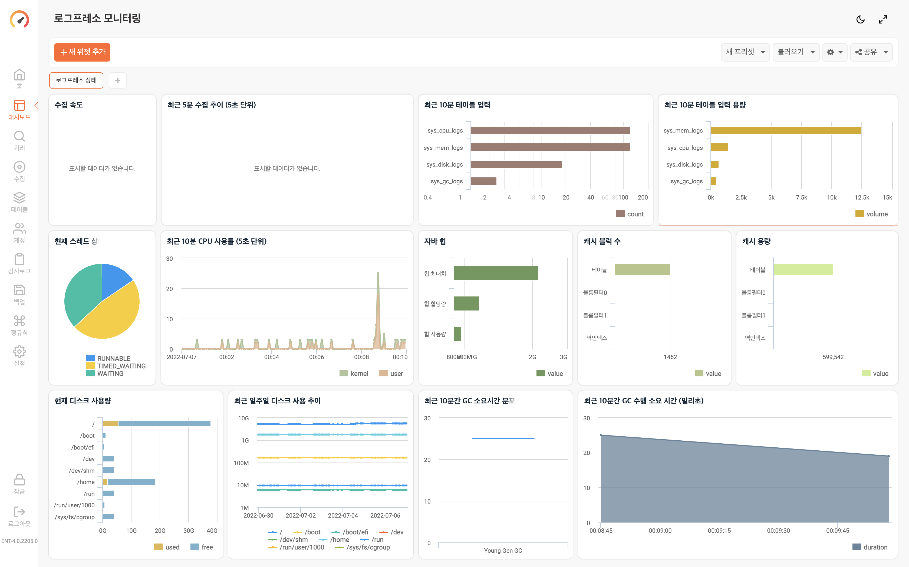
앱 닫기
앱을 사용하지 않으려면 앱을 닫습니다. 앱을 닫으면 백그라운드에서 계속 동작하고, 앱 공간만 닫습니다. 앱을 닫으려면,
앱 아이콘에 커서를 올려놓습니다.
아이콘 위에 X 배지가 나타나면, 배지를 눌러서 앱을 닫습니다.
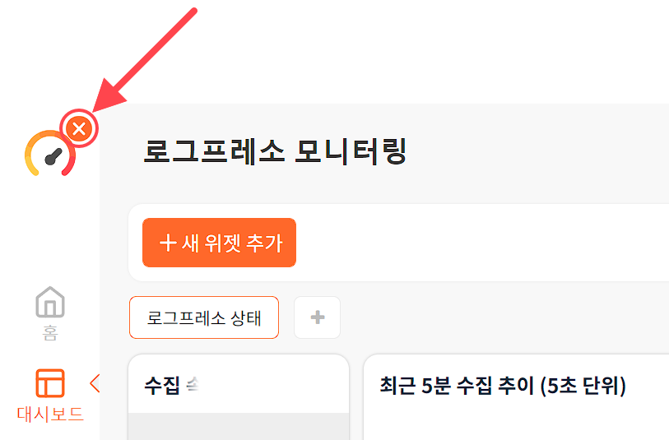

앱 도구 모음
관리자는 홈 > 앱 관리에서 앱 도구 모음 및 카드 메뉴를 통해 다음과 같은 작업을 수행할 수 있습니다.
- 앱 활성화/비활성화
- 앱의 설치, 수정, 삭제
- 앱 내보내기
도구 모음과 카드 메뉴의 위치는 다음 그림을 참고하십시오.
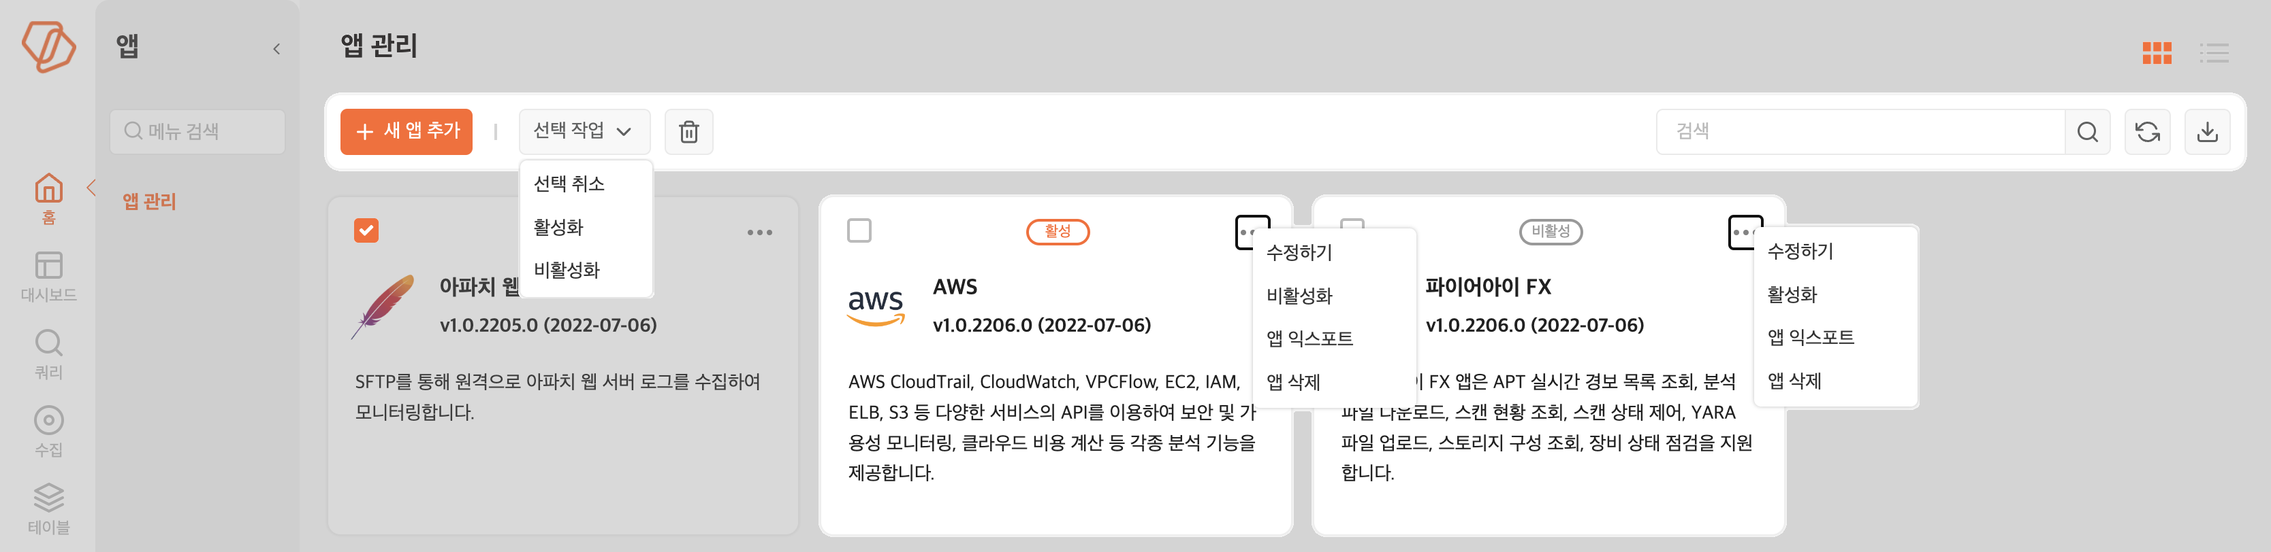

앱의 관리
앱 활성화/비활성화
사용자가 앱을 사용하려면 앱이 활성화되어 있어야 합니다. 앱의 운영 모드를 변경하는 방법은 다음과 같습니다.
홈 > 앱 관리에서 활성으로 표시된 앱 카드 오른쪽 위, 또는 앱 목록에서 앱 항목 오른쪽에 있는 "..."을 누릅니다.
카드 관리 메뉴에서 비활성화 또는 활성화를 누릅니다(활성화/비활성화는 토글 메뉴입니다.).
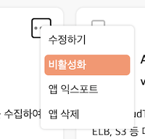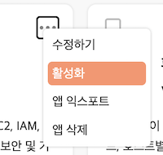
여러 앱의 운영 모드를 한꺼번에 변경하려면, 앱 카드의 체크박스에 체크한 다음, 선택 작업에서 비활성화를 선택합니다.
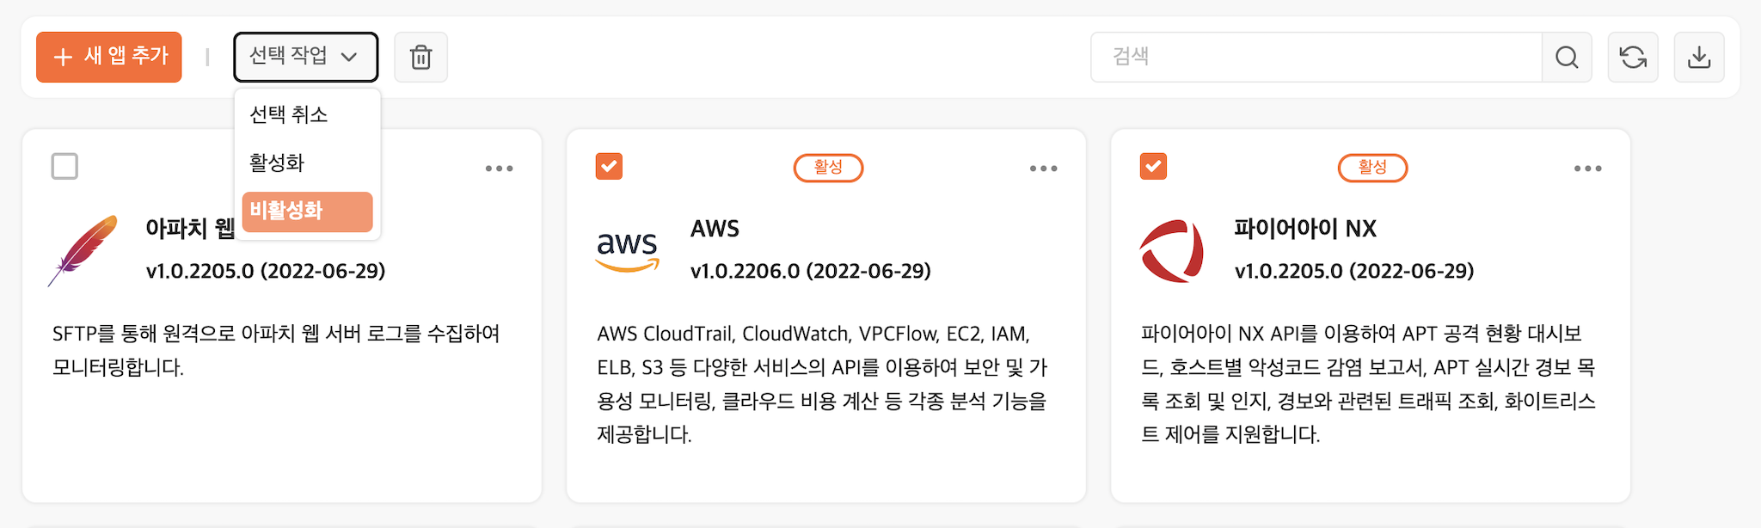
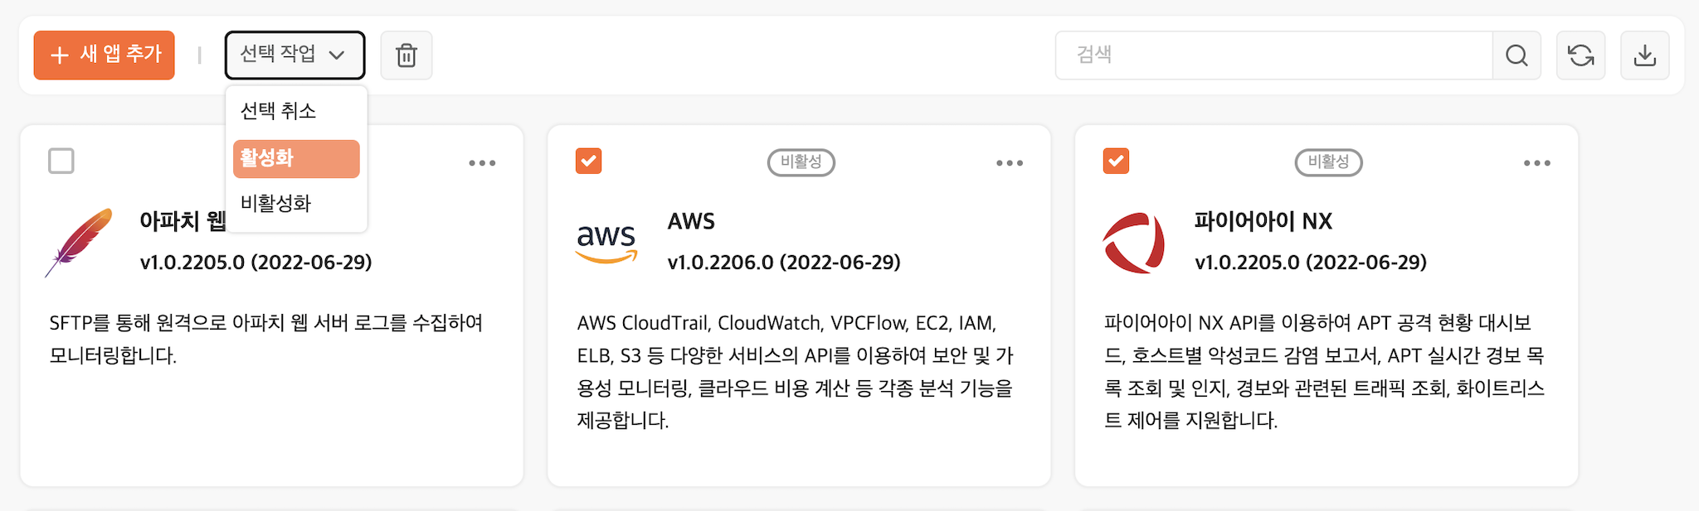
앱 목록에서도 같은 방법으로 활성화/비활성화할 수 있습니다.
앱 설치하기
관리자 권한이 있는 사용자는 확장자가 .app인 앱 파일을 로그프레소 서버에 설치하거나, 새 앱 공간을 만들고 앱 공간에 직접 필요한 기능을 구성하는 방식으로 자신만의 앱을 만들 수 있습니다.
설치할 앱은 다음과 같은 방법으로 가져올 수 있습니다.
- 로그프레소 스토어에서 다운로드(회원 가입 필요)
- 다른 로그프레소 서버에서 앱 내보내기
출처를 알 수 없는 앱 파일을 설치하지 마십시오.
앱 파일을 이용한 설치
홈 > 앱 관리에서 새 앱 추가를 누릅니다.
"찾아보기..."를 누른 후, 앱 파일을 선택해 업로드합니다.
권한 정보에서 계정 또는 보안 그룹에게 사용 권한을 부여합니다.
- 권한은 조회, 관리 두 가지로 나뉩니다.
- 조회 권한 계정/보안 그룹은 앱 공간에서 대시보드, 쿼리 조회만 수행할 수 있습니다.
완료를 누르면 앱 관리 화면에 앱이 추가됩니다.
로그프레소 스토어에서 앱을 내려받은 페이지로 이동한 다음, 설치 매뉴얼에 따라 필요한 항목들을 설정합니다.
설치된 앱은 자동으로 활성화되고, 앱 카드가 앱 관리 화면에 나타납니다. 앱의 버전 옆에 표시되는 날쩌는 앱을 설치한 날짜입니다.
앱 공간 만들기를 이용한 설치
홈 > 앱 관리에서 새 앱 추가를 누릅니다.
추가 방식 선택에서 앱 공간 만들기를 선택하고 기본 정보를 입력합니다. 입력할 항목은 다음과 같습니다.
- 앱 아이콘: 최대 128KB 이내인 가로 세로 64px의 png 파일
- 이름: 앱 카드/목록에 표시할 이름
- 앱 식별자: 앱에 사용할 고유 식별자(영문 및 숫자, 하이픈(-)으로 구성)
- 버전: 앱 버전
- 설명: 앱에 대한 설명
권한 정보에서 계정 또는 보안 그룹에게 사용 권한을 부여합니다.
- 권한은 조회, 관리 두 가지로 나뉩니다.
- 조회 권한 계정/보안 그룹은 앱 공간에서 대시보드, 쿼리 조회만 수행할 수 있습니다.
완료를 누르면 앱 관리 화면에 앱이 추가됩니다.
앱 공간에서 필요한 설정을 구성합니다.
모든 구성을 마치고 앱 내보내기를 실행하면 앱 파일을 내려받을 수 있습니다. 이렇게 구성된 앱 파일을 로그프레소 스토어에 업로드하여 관리하거나, 안전한 곳에 보관하십시오.
로그프레소 스토어에 앱을 올리려면 다른 앱들이 사용하지 않는 앱 식발자를 부여해야 합니다. 앱의 URL은 'https://logpresso.store/ko/apps/APP_ID' 형식입니다. APP_ID 부분에 사용할 앱 식별자를 넣어서 해당 식별자를 사용하는 앱이 있는지 확인해보십시오.
앱 수정하기
사용자가 앱을 사용할 때 적용되는 권한을 변경하고 싶거나, 엡에 대한 정보를 변경하고 싶으면,
수정할 앱이 사용 중이면 수정할 수 없으므로 앱 닫기를 참고해 앱을 닫습니다.
홈 > 앱 관리에서 앱 카드 오른쪽 위, 또는 앱 목록에서 앱 항목 오른쪽에 있는 "..."을 누릅니다.
메뉴에서 수정하기를 누릅니다.
수정이 필요한 항목을 고친 후 완료를 누릅니다.
앱과 함께 설치되는 대시보드 프리셋을 다른 사용자나 보안 그룹이 사용할 수 있도록 권한을 부여할 수 있습니다. 자세한 내용은 대시보드를 참조하십시오.
앱 삭제하기
더 이상 사용하지 않는 앱을 삭제하려면,
삭제할 앱이 실행 중이면 삭제할 수 없으므로 앱 닫기를 참고해 앱을 닫습니다.
홈 > 앱 관리에서 앱 카드 오른쪽 위, 또는 앱 목록에서 앱 항목 오른쪽에 있는 "..."을 누릅니다.
메뉴에서 앱 삭제를 누릅니다.
선택된 항목 삭제하기에서 삭제할 앱을 다시 확인합니다.
- 앱을 사용하면서 저장된 데이터도 모두 삭제하려면 관련 데이터 삭제를 선택합니다.
확인을 마친 후 삭제를 누릅니다. 삭제하지 않으려면 취소를 누릅니다.
앱 내보내기
앱을 내보내 다른 로그프레소 플랫폼에서 재사용하거나, 이미 설치된 앱을 복제할 수 있습니다.
홈 > 앱 관리에서 앱 카드 오른쪽 위, 또는 앱 목록에서 앱 항목 오른쪽에 있는 "..."을 누릅니다.
메뉴에서 앱 익스포트를 누릅니다.
다운로드된 앱 파일을 안전한 곳에 보관합니다.
테이블에 저장된 데이터는 내보내기에 포함되지 않지만, 앱 사용 중 사용자가 유입 프로파일, 프로시저, 룩업, 대시보드에 추가하거나 변경한 데이터, 설정은 내보내기 대상이 됩니다. 앱을 내보내기 전에 반드시 확인하고 내보내십시오.

